

Группа: 5 | К работе допущен
Студенты: Крылова М. Д., Кутузова С. Р., Евграфов А. А., Фадин К. А. | Работа выполнена
Преподаватель: Рудель А.Е. | Отчет принят

Рабочий протокол и отчет
по лабораторной работе №3.01

Изучение электростатического поля методом моделирования

1. Цель работы.
Построение сечений эквипотенциальных поверхностей и силовых линий электростатического поля на основе экспериментального моделирования распределения потенциала в слабопроводящей среде.

2. Задачи, решаемые при выполнении работы.
1. Изучить поля с помощью одного из методов их моделирования – использования слабопроводящей среды с размещёнными в ней электродами
2. Распределить потенциал в модели плоского конденсатора
3. Распределить потенциал при наличии проводящего тела

3. Объект исследования.
Электростатическое поле, созданное в слабопроводящей среде

4. Метод экспериментального исследования.
Снятие картины эквипотенциальных линий моделей электростатических полей.
5. Рабочие формулы и исходные данные
- $〈Е_{12}〉≊ \frac{|φ_{1}-φ_{2}|}{l_{12}}$ – напряженность в центре электролитической ванны и окрестности одного из электродов.
  - $φ_{1}, φ_{2}$ – потенциалы точек на одной силовой линии.
  - $l_{12}$ – длина участка силовой линии между этими точками.
- $σ'≃ –ε_{0}\frac{∆φ}{∆l_{n}}$ – поверхностная плотность электрического заряда на электродах при смещении по нормали к поверхности проводника.
  - $ε_{0}≈ 8.85 ∙ {10}^{-12}$ – электрическая постоянная (Ф/м).
  - Δφ – изменение потенциала при смещении на малое расстояние Δℓ𝑛 по нормали к поверхности проводника.
- 𝛥𝑥 = $\sqrt{{\left(\underline{Δx}\right)}^{2}+{\left(\frac{2}{3}Δ_{ux}\right)}^{2}}$ – абсолютная погрешность с учетом погрешности приборов.
  - 𝛥_{𝑢𝑥} – погрешность прибора.
  - $\underline{Δx}$ – случайная погрешность (доверительный интервал).
- $∆z = \sqrt{{(\frac{∂z}{∂x_{1}}∆x_{1})}^{2}+{(\frac{∂z}{∂x_{2}}∆x_{2})}^{2}}$ – погрешность косвенного значения; z = 𝑓(𝑥1, 𝑥2);
- 𝜀_{𝑥} = $\frac{Δx}{\underline{x}} ∙ 100\%$ – относительная погрешность.

6. Измерительные приборы.
Таблица 1. Измерительные приборы.
№ | Наименование | Характеристика | Используемый диапазон | Δ_{и}
1 | Генератор напряжения | Переменный ток | [0, 450] Гц | 50 Гц
2 | Вольтметр | Измерение потенциалов | [0,0, 20,0] В | 0,05 В
3 | Линейка | По оси абсцисс | [0,00, 0,18] м | 0,0005 м
4 | Линейка | По оси ординат | [0,00, 0,28] м | 0,00025 м

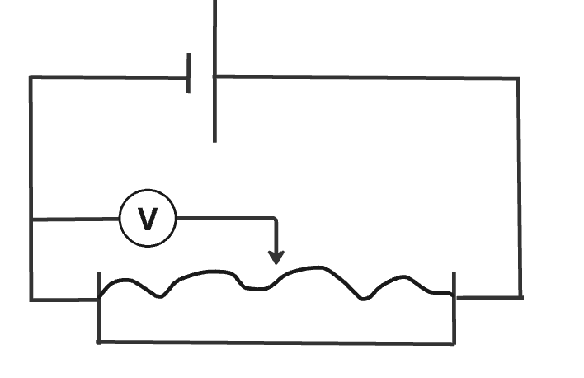
7. Схема установки.

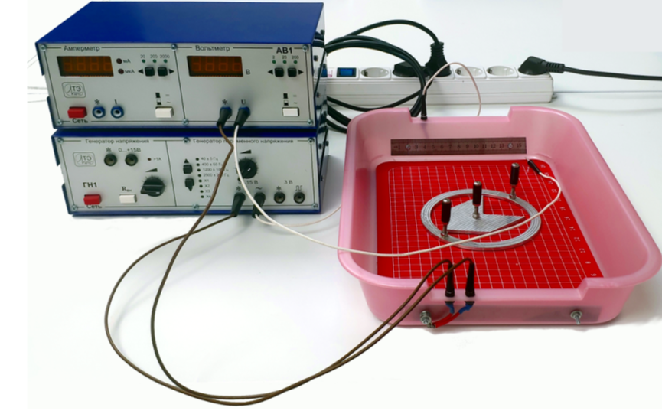
Рисунок 1 – Общий вид лабораторной установки.
8. Результаты прямых измерений и их обработки(таблицы, примеры расчётов)
Таблица 2. Данные прямых измерений зависимости потенциала от координаты для опыта 1 на высоте 10 см
$i$ | 1 | 2 | 3 | 4 | 5 | 6 | 7
$X_{i}$, м | 0,020 | 0,063 | 0,108 | 0,153 | 0,194 | 0,235 | 0,270
$φ_{i}$ , В | 1,8 | 3,8 | 5,8 | 7,8 | 9,8 | 11,8 | 13,8

Таблица 3. Данные прямых измерений зависимости потенциала от координаты для опыта 2 на высоте 10 см
j | 1 | 2 | 3 | 4 | 5 | 6 | 7 | 8 | 9 | 10 | 11 | 12 | 13
$X_{j}$, м | 0,023 | 0,04 | 0,058 | 0,075 | 0,081 | 0,089 | 0,2 | 0,211 | 0,219 | 0,23 | 0,247 | 0,261 | 0,275
$φ_{j}$ , В | 1,9 | 2,9 | 3,9 | 4,9 | 5,9 | 6,9 | 7,9 | 8,9 | 9,9 | 10,9 | 11,9 | 12,9 | 13,9
$φ_{к}=7,9 В$
$φ_{2}=3,8±0,01 В$
$φ_{3}=5,8±0,01 В$
$φ_{5}=9,8±0,01 В$
$φ_{6}=11,8±0,01 В$
$φ_{7}=13,8±0,01 В$
$l_{35}=0,086±0,001 м$
$l_{12}=0,043±0,001 м$
$l_{67}=0,035±0,001 м$
9. Расчет результатов косвенных измерений и их обработки (таблицы, примеры расчетов).
Рассчитаем величину напряженности в центре электролитической ванны для модели плоского конденсатора:
$⟨E_{ц}⟩=\frac{φ_{5}-φ_{3}}{l_{53}}=\frac{9,8-5,8}{0,086}=46,5\frac{В}{м}$

Также рассчитаем величину напряженности в окрестности одного из электродов (отрицательного):
$⟨E_{эл-}⟩=\frac{φ_{2}-φ_{1}}{l_{21}}=\frac{3,8-1,8}{0,043}= 46,5\frac{В}{м}$
$⟨E_{эл+}⟩=\frac{φ_{7}-φ_{6}}{l_{67}}=\frac{13,8-11,8}{0,035}= 57,1\frac{В}{м}$

Теперь оценим поверхностную плотность электрического заряда на электродах:

Расчеты будем производить также на высоте 10 см, причем потенциал отрицательного электрода будем считать равным 0,0 вольт, а потенциал положительного возьмем за 14,0 вольт. Тогда:

${σ^{,}}_{+}=-ε_{0}\frac{Δφ_{+1,0}}{Δl_{+}}= -8,85*10^{-12}*\frac{13,8 - 14,00}{0,01}=1,77*10^{-10}\frac{Кл}{м^{2}}$
${σ^{,}}_{-}=-ε_{0}\frac{Δφ_{-1,0}}{Δl_{-}}= -8,85*10^{-12}*\frac{0,0-1,8}{0,02}= 7,96*10^{-10}\frac{Кл}{м^{2}}$

Рассмотрим конфигурацию поля при наличии проводящего кольца в центре.

Потенциал внутри проводящего кольца одинаков во всех точках. Следовательно, градиент потенциала равен нулю. Область с минимальной напряженностью — это область внутри самого кольца

$E_{min}=0\frac{В}{м}$

Максимальная напряженность поля достигается непосредственно у поверхности кольца (снаружи), так как там линии силового поля сгущаются сильнее всего. Найдем точки на соседних эквипотенциальных поверхностях с минимальным расстоянием.
$E_{max}=\frac{Δφ_{8,9}}{l_{7{,8}_{10}}}=\frac{1 В}{0,008 м}=125 \frac{В}{м}$

10. Расчет погрешностей прямых и косвенных измерений.
Расчет погрешности разности потенциалов:
инструментальная погрешность $∆φ_{инстр}=0,01В$
$∆(∆φ)=\sqrt{(∆φ_{инстр})^{2}+(∆φ_{инстр})^{2}}=\sqrt{({0,01)}^{2}+({0,01)}^{2}}=0,014В$- абсолютная погрешность

$∆φ_{53}=φ_{5}-φ_{3}=9,8-5,8=4В$
$δ(∆φ_{53})_{}=\frac{∆(∆φ)_{}}{∆φ_{43}}=\frac{0,014}{4}=0,0035$ - относительная погрешность

$∆{φ_{21}}_{}=φ_{2}-φ_{1}=3,8-1,8=2В$
$δ(∆φ_{21})_{}=\frac{∆(∆φ)}{∆φ_{21}}=\frac{0,014}{2}=0,007$ - относительная погрешность

$Δφ_{+1,0}=\left|13,8 - 14,00\right|=2,42В$
$δ(∆φ_{+1,0})_{}=\frac{∆(∆φ)}{Δφ_{+1,0}}=\frac{0,014}{0.2}=0,07$ - относительная погрешность

$Δφ_{-1,0}=\left|0,0-1,8\right|=1,8В$
$δ(∆φ_{-1,0})_{}=\frac{∆(∆φ)}{Δφ_{-1,0}}=\frac{0,014}{1.8}=0,0078$ - относительная погрешность

Расчет погрешности расстояния между точками измерения потенциалов и длины электродов:
инструментальная погрешность $∆l_{инстр}=0,001м$
$∆l=∆l_{инстр}=0,001м$ - абсолютная погрешность
$δl_{53}=\frac{∆l}{l_{43}}=\frac{0,001}{0,086}=0,0116$ - относительная погрешность
$δl_{21}=\frac{∆l}{l_{21}}=\frac{0,001}{0,043}=0,0233$ - относительная погрешность
$δl_{67}=\frac{∆l}{l_{21}}=\frac{0,001}{0,035}=0,0286$ - относительная погрешность
$δl_{+}=\frac{∆l}{Δl_{+}}=\frac{0,001}{0,01}=0,01$ - относительная погрешность
$δl_{-}=\frac{∆l}{Δl_{-}}=\frac{0,001}{0,02}=0,05$ - относительная погрешность

Расчет погрешности для напряженности:
$δE_{ц}=\sqrt{δ(∆φ_{53}{)_{}}^{2}+δ{l_{53}}^{2}}=\sqrt{0,00{35}^{2}+0,0116{}^{2}}=0,0121$ - относительная погрешность
$∆E_{ц}=E_{ц}*δE_{ц}=46,5*0,0121=0,56В/м$ - абсолютная погрешность

$δE_{эл-}=\sqrt{δ(∆φ_{21}{)_{}}^{2}+δ{l_{21}}^{2}}=\sqrt{0,007^{2}+0,02{33}^{2}}=0,0243$ - относительная погрешность
$∆E_{эл-}=E_{эл}*δE_{эл}=46,5*0,0243=1,13В/м$ - абсолютная погрешность
$δE_{эл+}=\sqrt{δ(∆φ_{76}{)_{}}^{2}+δ{l_{67}}^{2}}=\sqrt{0,007^{2}+0,02{86}^{2}}=0,0294$ - относительная погрешность
$∆E_{эл+}=E_{эл}*δE_{эл}=57,1*0,0294=1,68В/м$ - абсолютная погрешность

Расчет погрешности поверхностной плотности заряда:
$δ{σ^{,}}_{+}=\sqrt{δ(∆φ_{+1,0}{)_{}}^{2}+δ{l_{+}}^{2}}=0,122$ - относительная погрешность
$∆{σ^{,}}_{+}={σ^{,}}_{+}*δ{σ^{,}}_{+}=1,77*10^{-10}*0,122=0,216*10^{-10}\frac{Кл}{м^{2}}$ - абсолютная погрешность
$δ{σ^{,}}_{-}=\sqrt{δ(∆φ_{-1,0}{)_{}}^{2}+δ{l_{-}}^{2}}=0,0506$ - относительная погрешность
$∆{σ^{,}}_{-}={σ^{,}}_{-}*δ{σ^{,}}_{-}=7,96*10^{-10}*0,0506=0,403*10^{-10}\frac{Кл}{м^{2}}$ - абсолютная погрешность

11. Окончательные результаты.
1)$⟨E_{ц}⟩=\left(46,5±0,6\right)\frac{B}{M};ε_{E}=1,2\%;α=0,95$
2)$⟨E_{эл-}⟩=\left(46,5±1,1\right)\frac{B}{M};ε_{E}=2,4\%;α=0,95$
3)$⟨E_{эл+}⟩=\left(57,1±1,7\right)\frac{B}{M};ε_{E}=2,9\%;α=0,95$
3)$σ_{-}=(1,77±0,22)∗{10}^{−12}\frac{Кл}{М^{2}};ε_{E}=12,2\%;α=0,95$
4)$σ_{+}=(7,96±0,40)∗{10}^{−12}\frac{Кл}{М^{2}};ε_{E}=5,1\%;α=0,95$
4) $⟨E_{max}⟩=125\frac{B}{M};α=0,95$
5) $⟨E_{min}⟩=0\frac{B}{M};α=0,95$
12. Графики
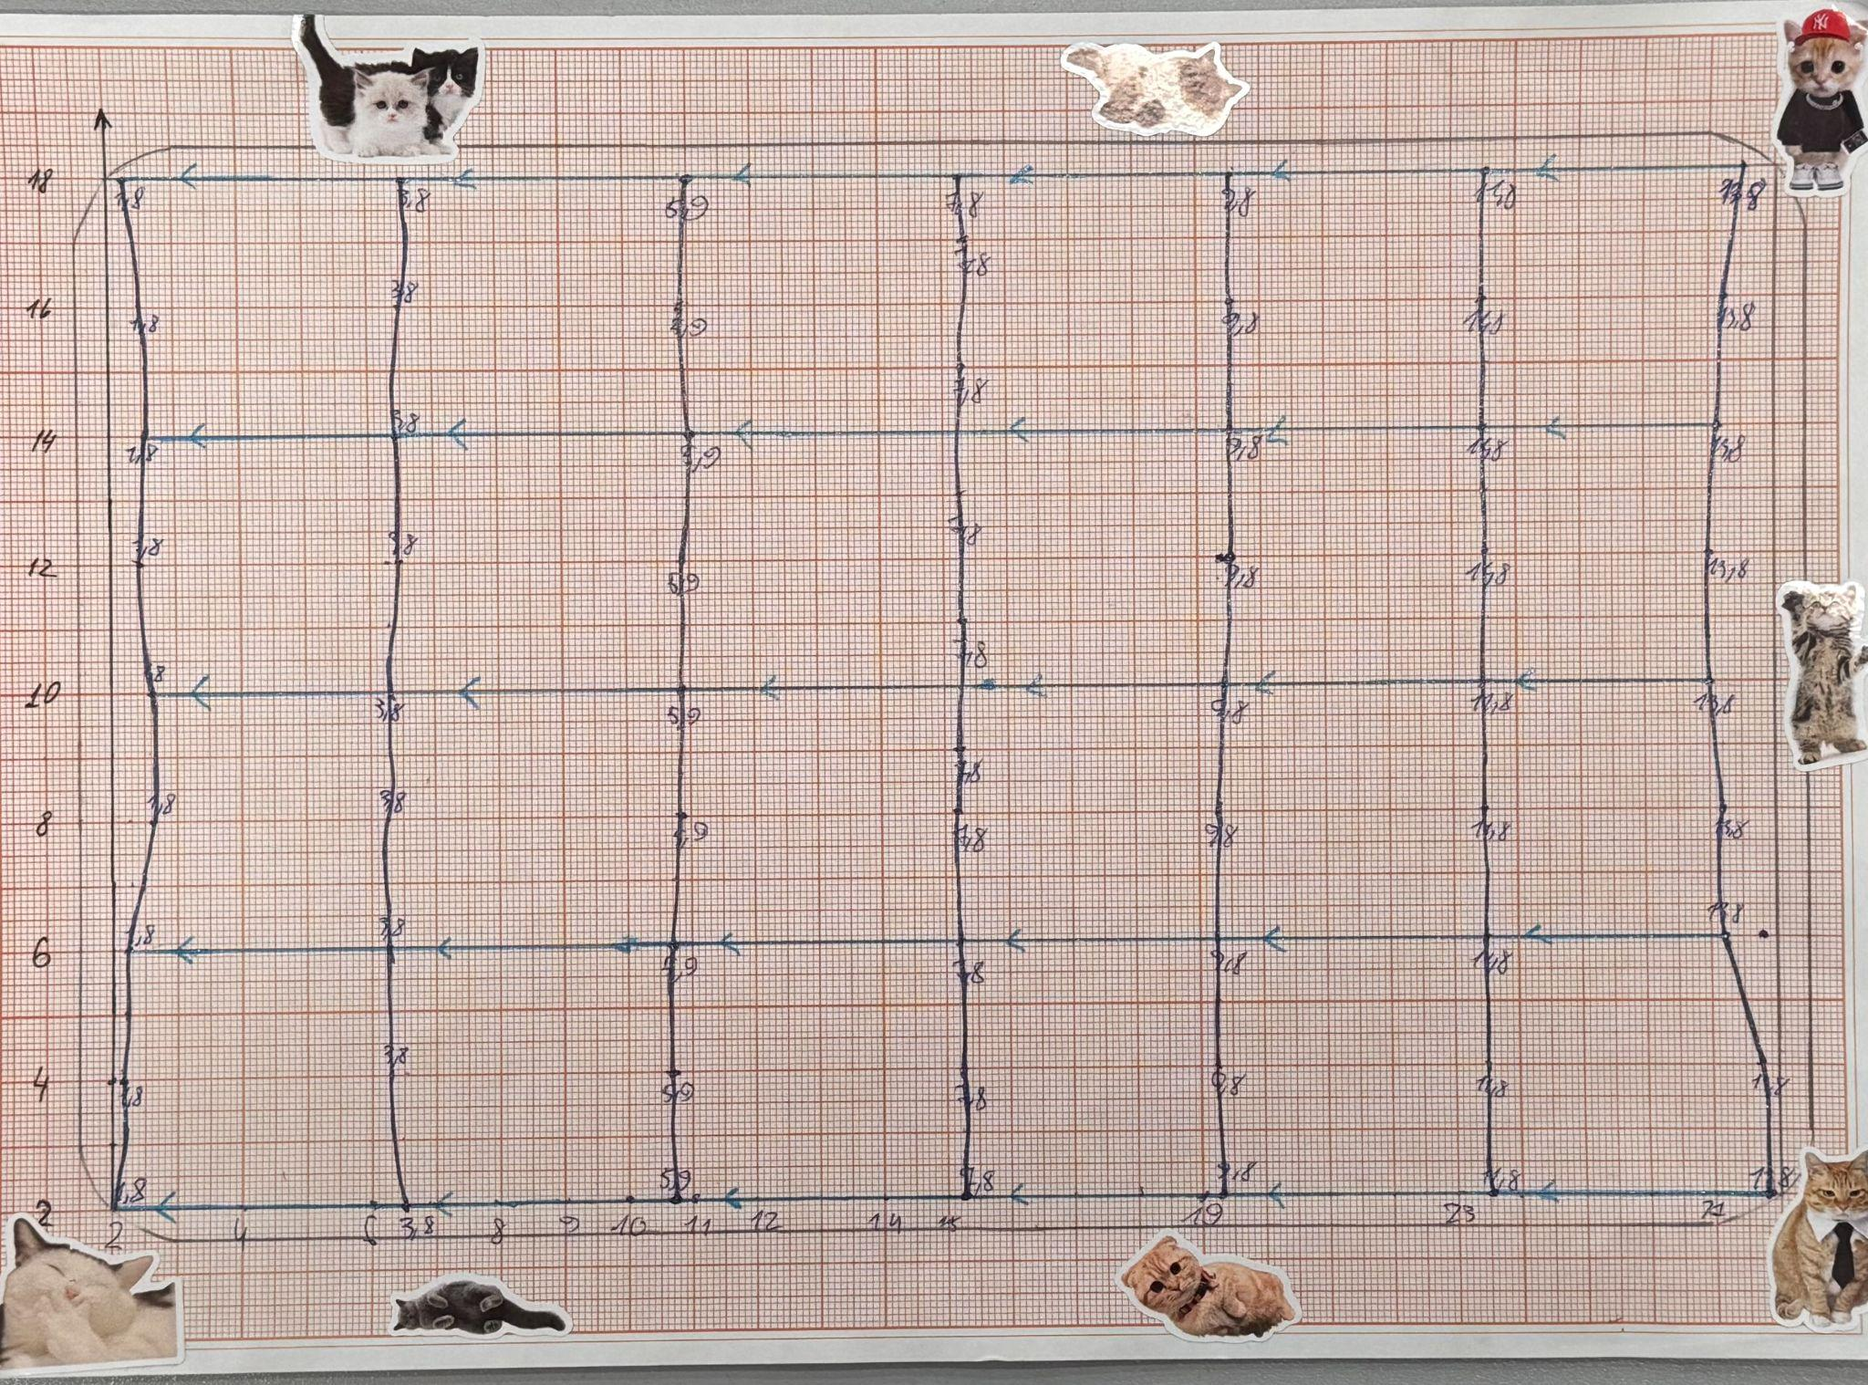

Рис. 1 Измерение потенциала в электролитической ванне без проводящего кольца
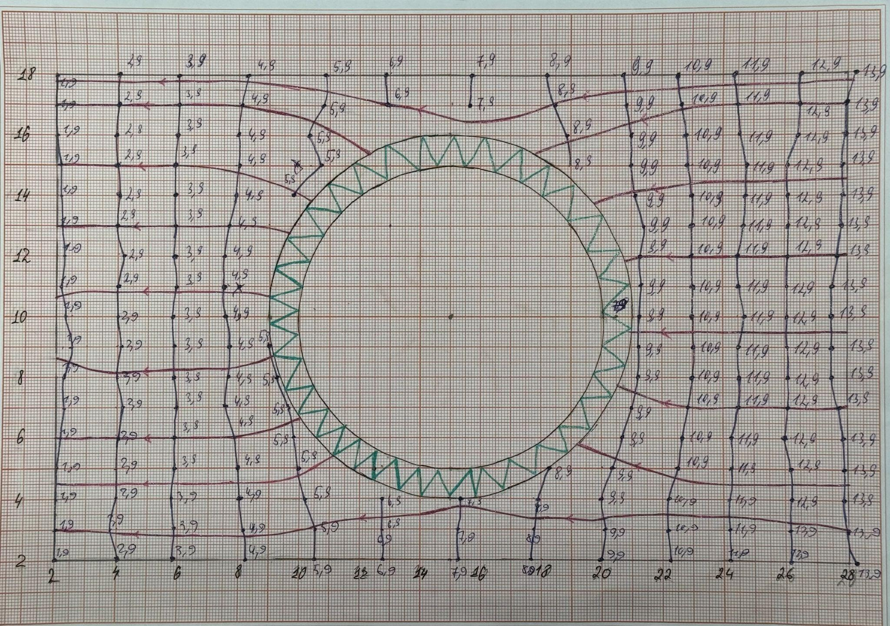
Рис. 2 Измерение потенциала в электролитической ванне с проводящим кольцом
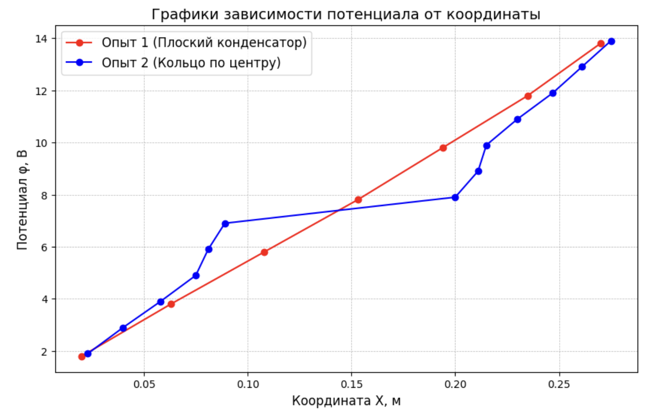
Рис. 3 Графики зависимости потенциала от координаты
13. Выводы и анализ результатов работы.
В ходе выполнения лабораторной работы на основе экспериментальных данных был проведен анализ характеристик электростатического поля. Для модели плоского конденсатора графически и аналитически подтверждена однородность поля: график зависимости потенциала от координаты φ(x) носит линейный характер. Расчеты напряженности показали, что в центральной области ванны поле практически постоянно (⟨E⟩≈46,5 В/м). При этом метод позволил наглядно зафиксировать наличие краевых эффектов: вблизи положительного электрода напряженность локально возрастает (до 57,1 В/м), а эквипотенциальные линии на миллиметровой бумаге искривляются у границ ванны, что соответствует реальной физической картине поля конденсатора конечных размеров.
При внесении в поле проводящего кольца топография поля существенно трансформируется, демонстрируя явление электростатической защиты. График φ(x) приобретает характерную область, где потенциал остается почти неизменным. Это экспериментально доказывает, что напряженность электрического поля внутри замкнутого проводника равна нулю (Emin=0 В/м). Снаружи кольца эквипотенциальные поверхности плавно огибают тело, а силовые линии пересекают его границы строго под прямым углом. Сгущение эквипотенциалей у левого и правого краев кольца свидетельствует о резком возрастании поля в этих зонах, что подтверждается расчетами: максимальная напряженность достигает Emax=125 В/м.
Несмотря на инструментальные погрешности измерительных приборов и влияние геометрии установки (относительная погрешность напряженности составила от 1,2% до 2,9%), постоянство поля в плоском конденсаторе, эквипотенциальность поверхности и объема проводника, а также ортогональность силовых линий эквипотенциальным поверхностям - были подтверждены на практике.

